|==HTML==|

|== TABELAS ==|



Neste documento apreenderemos comandos

De tabela

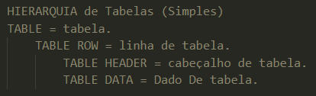

Comando inicial

<Table>

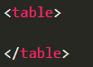

Você colocara os códigos que aparecerão agora dentro dessa Tag.

<Tr>

Basicamente é uma linha da tabela.

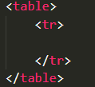

Exemplo:



<Th>

O <Th> é simplesmente usado quando aquilo não é um dado da tabela, por exemplo: 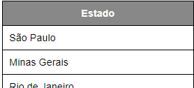

Estado é um <TH>.

\*EXTRA <TH>\*

<Th scope=””>

<Scope> é usado para informar se esse <th> é referente a coluna de baixo ou de lado.

Os comandos são:

<Th scope=”col”>

O <Th> será referente a linha de baixo.

<Th scope=”row”>

O <Th> será referente a linha ao lado.

<Td>

Dado Da tabela.

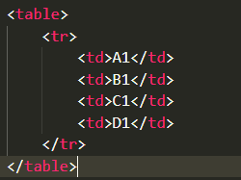

Agora, vamos ver como ficou

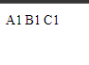

Não parece muito uma tabela...

Sabe porque?

Simples, você tem que colocar a borda!

Para colocarmos a borda devemos usar um border \*NA TAG <TD>\*

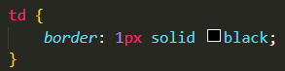

Agora vamos ver

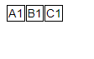

“Ta, ate tem uma borda mas como fazemos ela ficar desse jeito?”



Simples, é so colocar um Width

\*NA TAG <TABLE>\*

(se colocar width no table todos os <tr> que estejam dentro do tablet eram esse width)

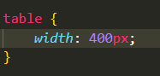



Hmm... ta faltando um padding.

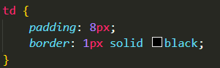



Agora sim, mas tem um poblema

“Tem como eu tirar esse espaçamento que a tabela data esta da outra?”

Sim, é so usar esse código

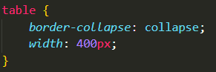



Olha que bonitinho, agora vamos adicionar mais <Tr>

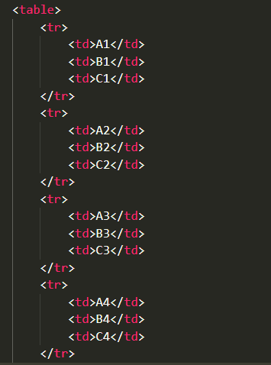

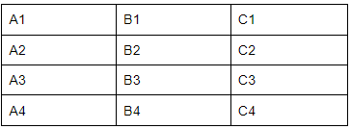

Podemos dizer que ficou pica de +

Você também pode colocar uma classe em um <Td>, <Th>, <Tr> ou <Table> para mudar background color e etc...

Alinhando o conteúdo em tabelas

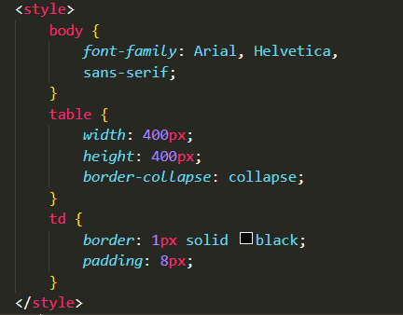

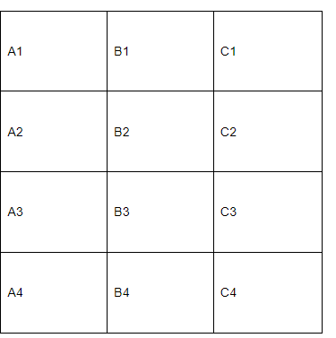

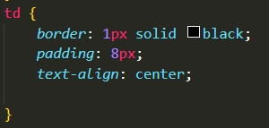

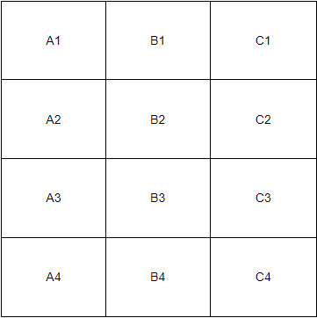

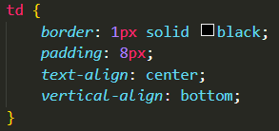

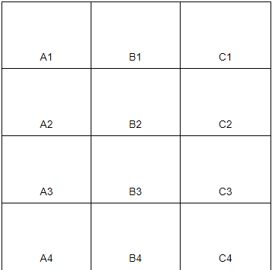

Vertical-align:

\*Bottom;\*

\*Middle;\*

\*Top;\*

Você pode misturar com o text-align: esse comando

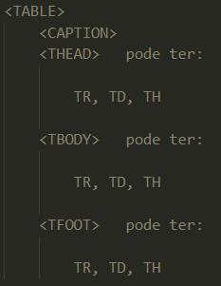

Agora tentaremos fazer um mini desafio que é criar uma tabela grande

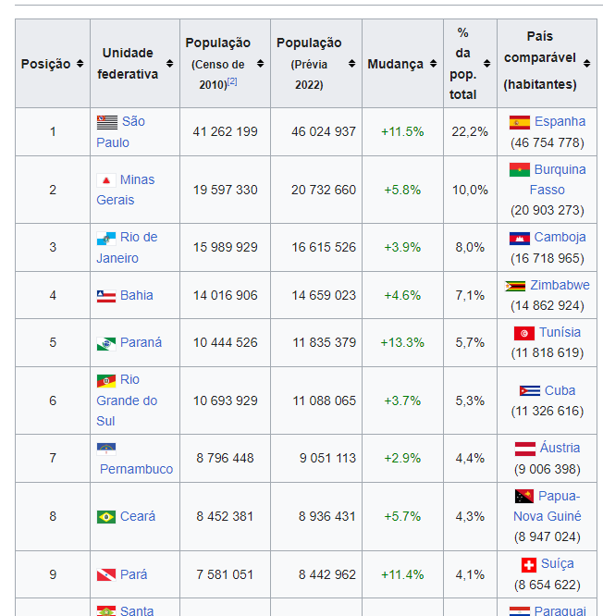

\*REFERENCIA\*

Como usar o Scope=” ”?

Scope é usado para dizer oque é de qual coluna, exemplo:



Estado é um titulo.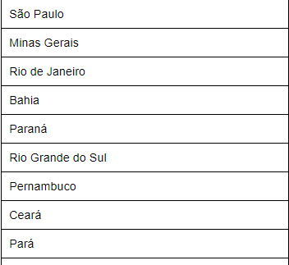

Isso é o conteúdo do título estado.

Para fazer com que o código saiba qual é o titulo e qual é o conteúdo você deve usar o Scope=” ” no Título.

Assim:

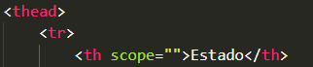

CODIGOS:

“col”

o conteúdo são as linhas de baixo

-=-

“row”

O conteúdo são as linhas do lado do titulo

====

Oque seria o <Caption>?



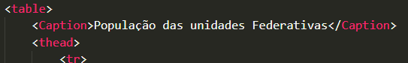

Oque seria o <Thead>?

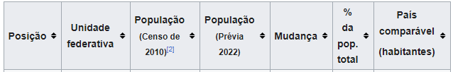

Oque seria o <TBody>?

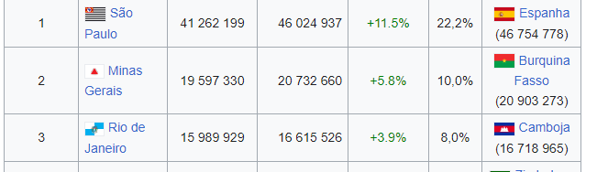

Oque seria o <Tfoot>?



\*EFEITO ZEBRADO\*

Como você pode ver fica meio difícil de ver qual população e de um estado:

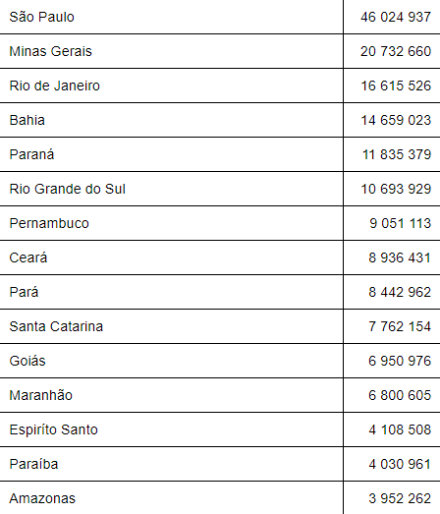

Por isso que se Tem o EFEITO ZEBRADO!

o efeito zebrado é uma pseudo classe, logo temos que usar o CSS

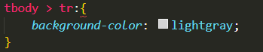

Agora devemos colocar a pseudo classe



Como você pode ver nos temos que colocar um numero que pulara(pular de 2 em 2, 3 em 3 etc)



Pronto:

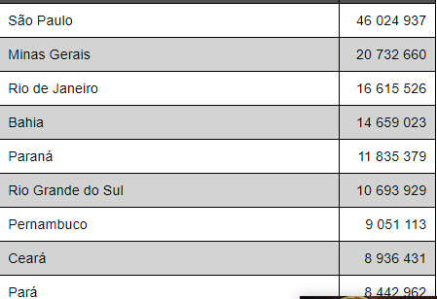

Ou ao envez de se usar números você pode usar esses dois comandos:

Odd: Numeros Impares.

Even: Numeros Pares.

\*CABECALHO FIXO\*

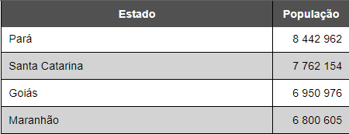

Basicamente o cabeçalho vai seguir ate a tabela acabar.

COMO FAZER?:

Você vai no <table> e coloca como position relative;

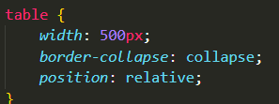

Cria um cod. Css;



Coloque essas informações;

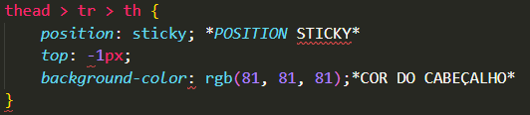

Agora é so testar!

\*MESCLAGEM DE CELULAS\*

Colspan=”\*numero de colunas\*”

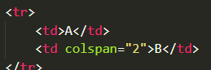

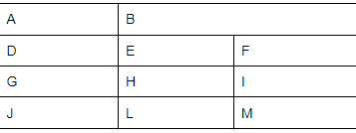

Rowspan=”\*Numero de linhas\*”



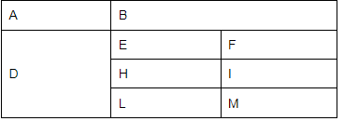

\*EXTRA\*

Vamos supor que na tabela tenha 500 colunas e você tem que colocar certas colunas com um background color, APENAS USSE esse comando!

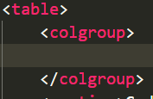

Agora, coloque quantas colunas tem

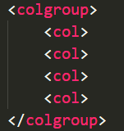

(no meu caso tem 4 colunas)

Agora, é so dar um class na coloca que você quer e isso editara a coluna inteira!